- Sečna kislina je (za obkrožiti):
- odpadni presnovek, ki nastane pri razgradnji nukleinskih kislin

- Slika prikazuje osnovno funkcionalno enoto človeških ledvic. Imenuje se NEFRON.
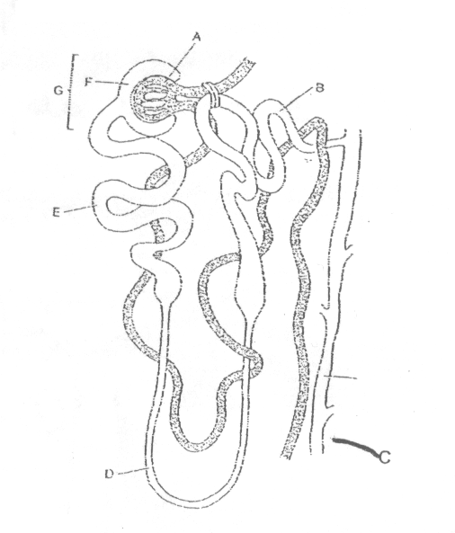Napiši katere strukture na sliki so označene s črkami!

A glomerulus

C zbiralec

D Henlijeva zanka

E proksimalni del ledvične cevke

F Bowmanova kapsula

G Malpigijevo telesce

- Opiši razliko med žensko in moško sečnico ali URETHRO (lat.)
Ženska sečnica je krajša in izloča samo urin, moška sečnica pa je daljša in po njej potuje iz telesa urin in semenčice.

- Faza, ko se srce napolni s krvjo se imenuje DIASTOLA.
Žile, pri katerih pride do izmenjave snovi s tkivi KAPILARNI PREPLET
Mrena, ki ovija srce se imenuje PERICARDIUM
Žile, v katerih so žepkaste zaklopke so PLJUČNA ARTERIJA, AORTA, VENA

- Izpolni tabelo!

 | KAM VODI KRI? | KJE SE ZAČNE | KJE SE KONČA
VELIKI ALI TELESNI KRVNI OBTOK | -kri vodi od srca po telesu in nazaj | -v levem ventriklu, oksigenirana kri v aortopo telesu | -kri se zlije v vene in dve veliki veni se zlivata v desni atrij
MALI ALI PLJUČNI KRVNI OBTOK | -od srca v pljuča | -v desnem ventriklu  deoksigenirana kri po pljučni arteriji v pljuča | -po štirih pljučnih venah v levi atrij

- Posebna vrsta krovnega tkiva je EKSOKRINO tkivo.
Na sliki je primer takega tkiva. Imenuj in opiši tkivo na spodnji sliki! Kako se imenujejo izločki in kam se izločajo (napiši primer)?
To je eksokrina žleza, izloček je eksekret, ima svoje lastno izvodilo na površje kože.
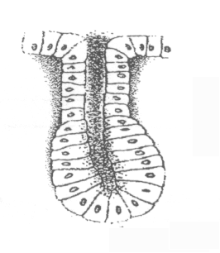
Izločki: EKSEKRET
Izločajo se: na površje telesa – žleze znojnice, trebušna slinovka(encimi v tanko črevo in dvanajstnik)
- Navedi 5 nalog kože in k vsaki napiši strkturo, ki je za to nalogo odgovorna.
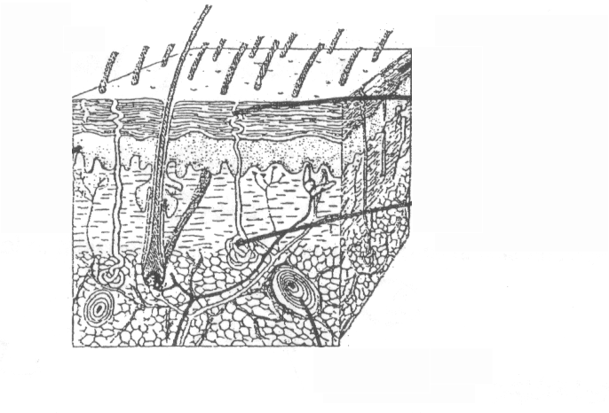Navedene strukture označi na sliki!
1-tvorba vitamina D
2-uravnavanje telesne temperature

3-ovoj telesa h₂0

4-čutilni organ

5-izločanje snovi

- 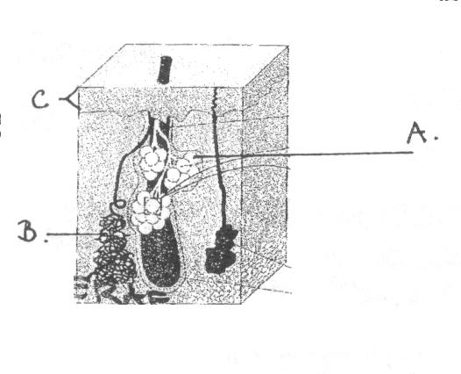Imenuj označene dele (slovensko in latinsko) in opiši sestavo in naloge izločka pod črko A!

A)žleza lojnica – glandulae sebaceae
B)žleza znojnica – glandulae sudoriferae
C)vrhnjica – epidermis

- Opiši zgradbo usnjice ali DERMIS.
-je čvrsto vezivno tkivo, močno nagubano, pod zarodno plastjo
-v usnjici se nahajajo čutilni organi, kožne žleze, krvne žile, limfne žile

- Sekretin je HORMON , ki ga izločajo žlezne celice v TANKEM ČREVESJU.
Njegova naloga je da spodbuja nastanek in izločanje trebušne sline.

- Inzulin pospešuje (za obkrožiti-dva odgovora):
- tvorbo glikogena
- pretvorbo enostavnih sladkorjev v glikogen.

- Kaj gradi endokrini del trebušne slinavke ali LANGERHANSOVI OTOČKI, kaj je naloga tega dela?
- naloga tega dela je proizvodnja in izločanje hormona inzulin in glukagon

- V katerem organu nastaja progesteron in kakšna je njegova vloga?
- v jajčnikih (ovarij) – razvoj sekundarnih spolnih znakov pri ženski, pripravlja maternico na porod-nosečnost
b)Kateri hormon regulira izločanje progesterona? estrogen

- Kaj je hormon? Razloži.
- hormon je kemična snov, ki uravnava različne procese v telesu in se izloča takrat, ko je treba uravnati notranje spremenjeno okolje, da nastane stabilno notranje okolje

- Na spodnji sliki imenuj označene žleze s slovenskim in latinskim imenom!
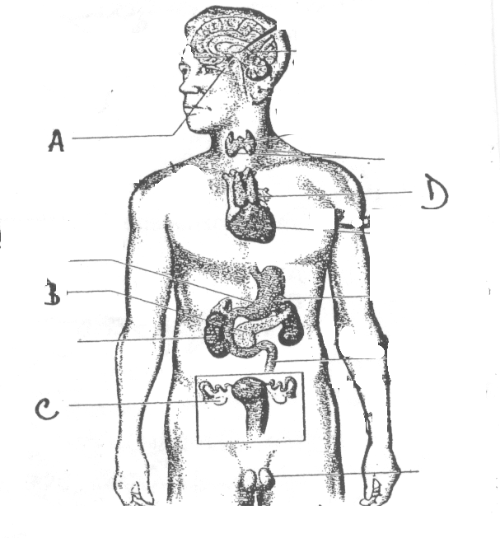
- hipofiza – možganski privesek
- pancreas – trebušna slinavka
- jajčnik – ovarij
- priželjc – thymus

- Opiši lego žleze ščitnice, naštej hormone, ki jih izloča in opiši kakšna je njihova naloga!
Lega: leži pod grlom, pred sapnikom
Hormoni | tiroksin | trijudotironin | yajcitonin
Naloga | -pospešuje bitje srca  -znižuje krvni tlak | -pomemben za razvoj možganov  -rast  -dozorevanje | -zviša količino Ca v kosteh  -znižuje Ca v krvi  -upočasnuje razgradnjo kosti

- Kaj je pokostnica, iz česa je zgrajena in kaj je njena naloga?
- pokostnica/periost je čvrsta vezivno tkivo
- v notranjosti so žile in živci, nanjo se pripenjajo mišice

